ข่าวประจำวันจันทร์ที่ 30 พฤศจิกายน พ.ศ.2558 หน้าที่ 21
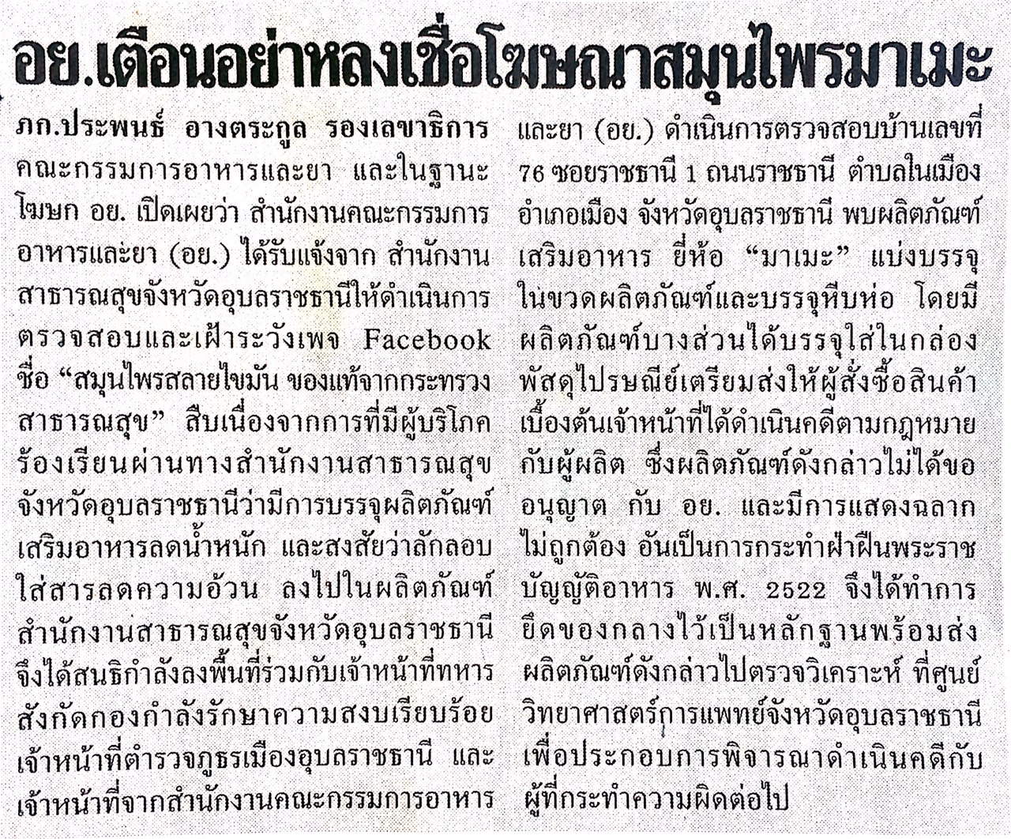

ข่าวประจำวันจันทร์ที่ 30 พฤศจิกายน พ.ศ.2558 หน้าที่ 21
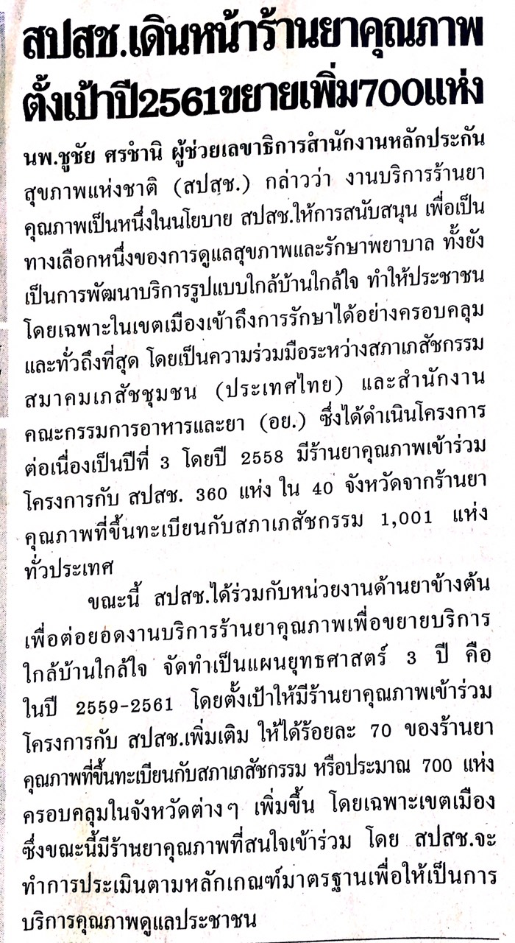

ข่าวประจำวันจันทร์ที่ 30 พฤศจิกายน พ.ศ.2558 หน้าที่ 21
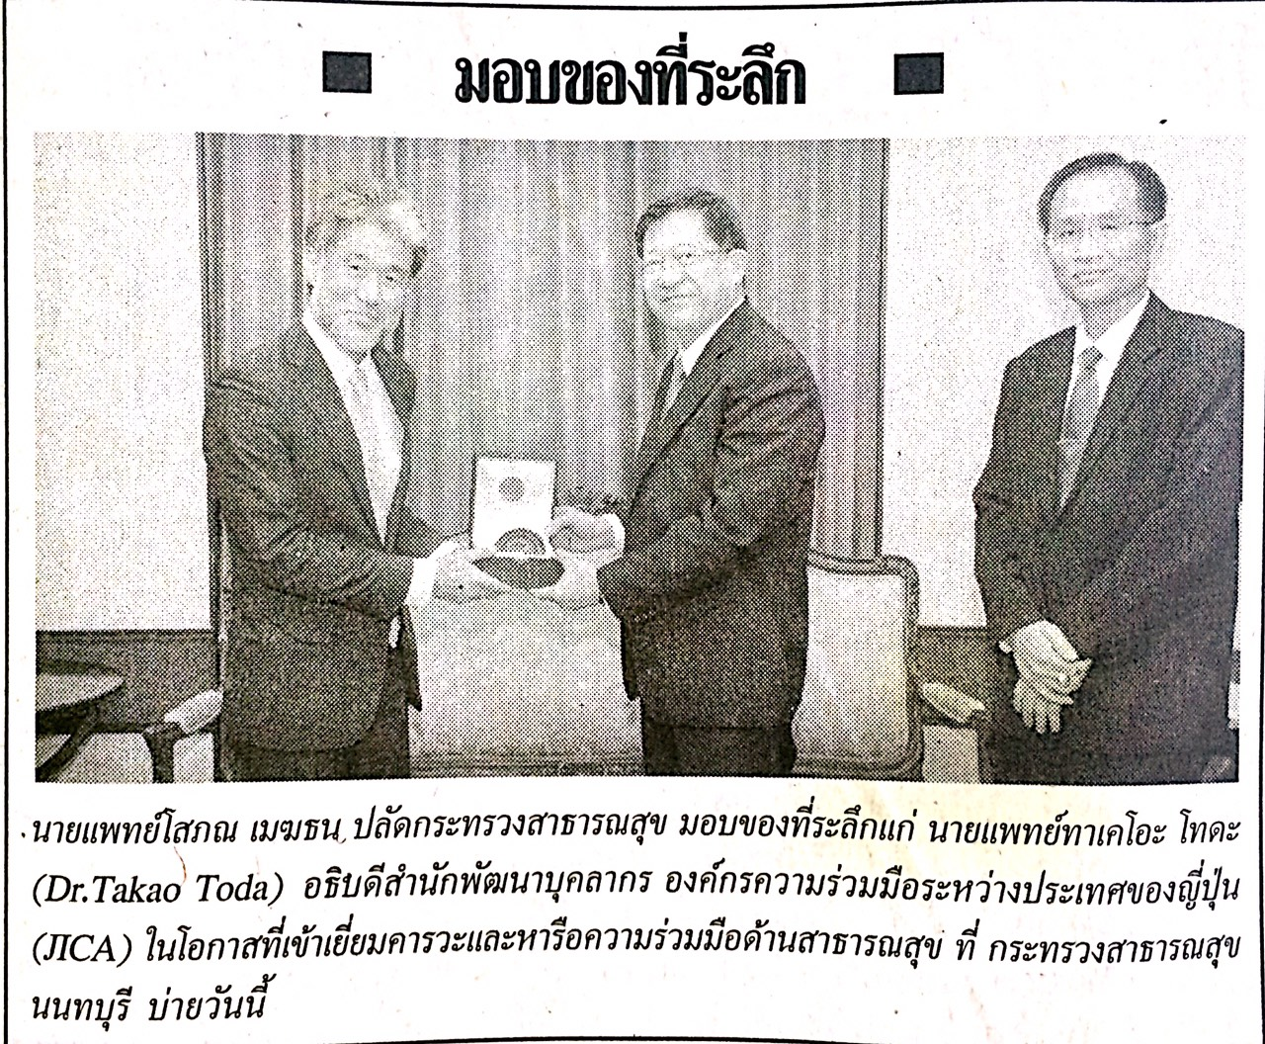

ข่าวประจำวันจันทร์ที่ 30 พฤศจิกายน พ.ศ.2558 หน้าที่ 1

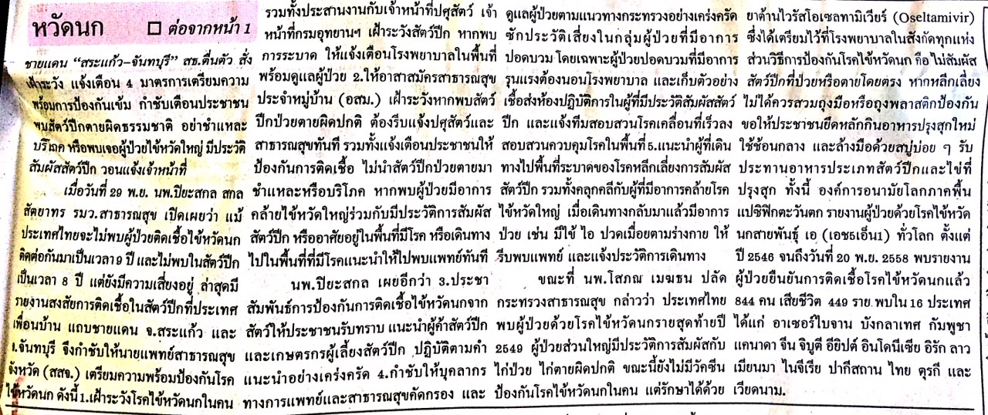

ข่าวประจำวันจันทร์ที่ 30 พฤศจิกายน พ.ศ.2558 หน้าที่ 10
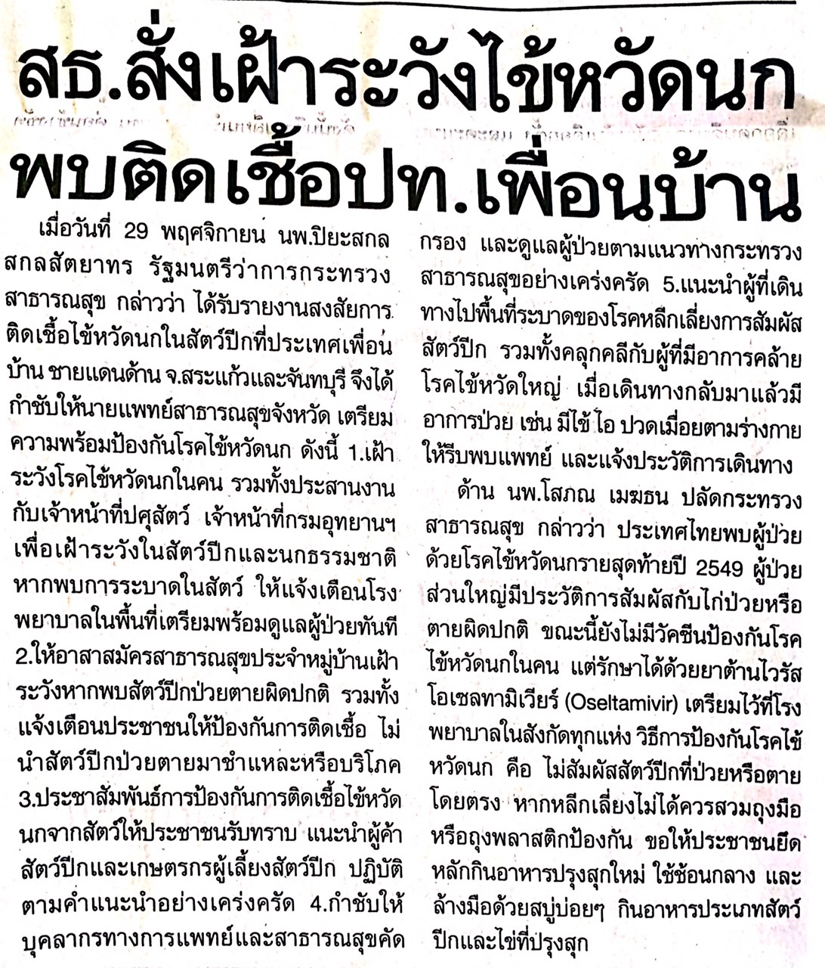

ข่าวประจำวันจันทร์ที่ 30 พฤศจิกายน พ.ศ.2558 หน้าที่ 10
